7 класс Английский язык 12 10 22
Модуль 2 Время рассказов.
Урок 18
Тема: Самоконтроль, самокоррекция, рефлексия по материалу и освоению речевых умений.
Цель: развитие навыков чтения, перевода, и говорения.
Сегодня мы повторим и закрепим то, что учили на предыдущих уроках. Повторим правило о простом прошедшем времени. Посмотри на эти таблички – памятки ниже и вспомни правило. 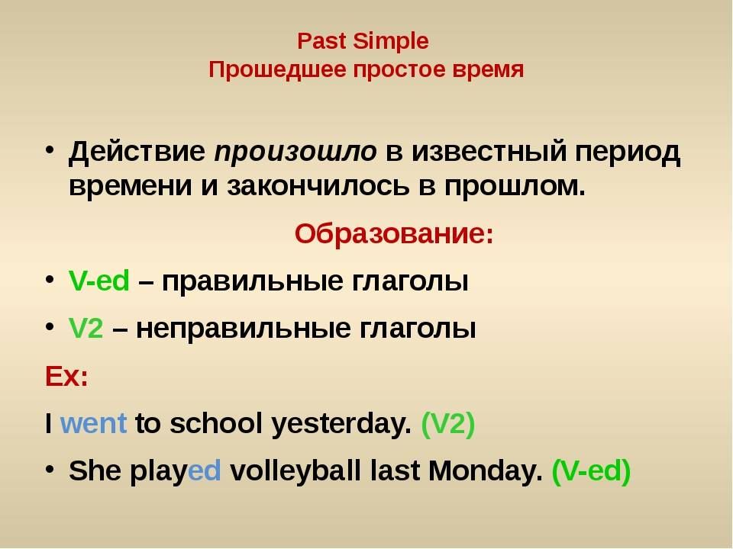
Теперь послушай и посмотри видео. Так тебе будет легче. https://youtu.be/Cx-N07IS4wA
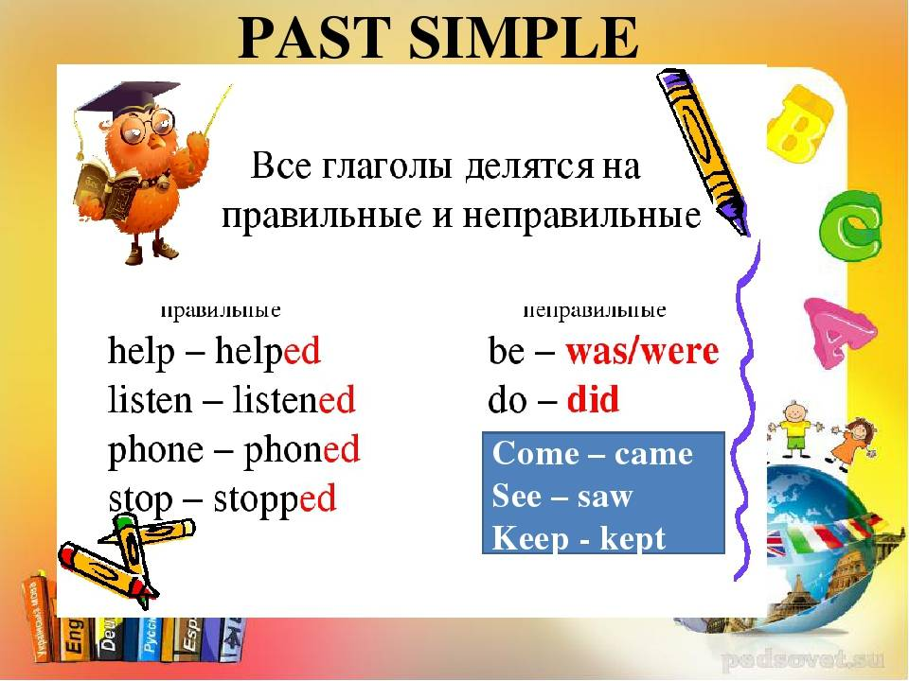
Теперь закрепим то, что учили раньше. Открой учебник на стр 17 и устно выполни упр 7, не забудь проговаривать предложения, которые ты построил.
Открой тетрадь и запиши число и классная работа.
Открой учебник на стр 24 и письменно выполни упр 6. В этом упражнении необходимо написать прошедшую форму данных глаголов. И не забывай, что все глаголы в английском делятся на правильные и неправильные. Для того чтобы образовать прошедшее время неправильных глаголов тебе необходимо воспользоваться таблицей неправильных глаголов. Она также есть и в конце учебника. А если глагол правильный, тогда к нему добавляется окончание…….? (см памятку выше)
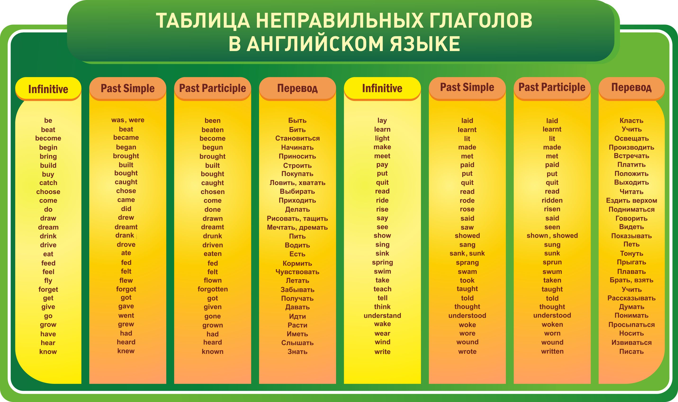
Пример: catch – caught

Помни, что каждые 20 минут тебе необходимо делать небольшой перерыв и отрывать глазки от монитора.
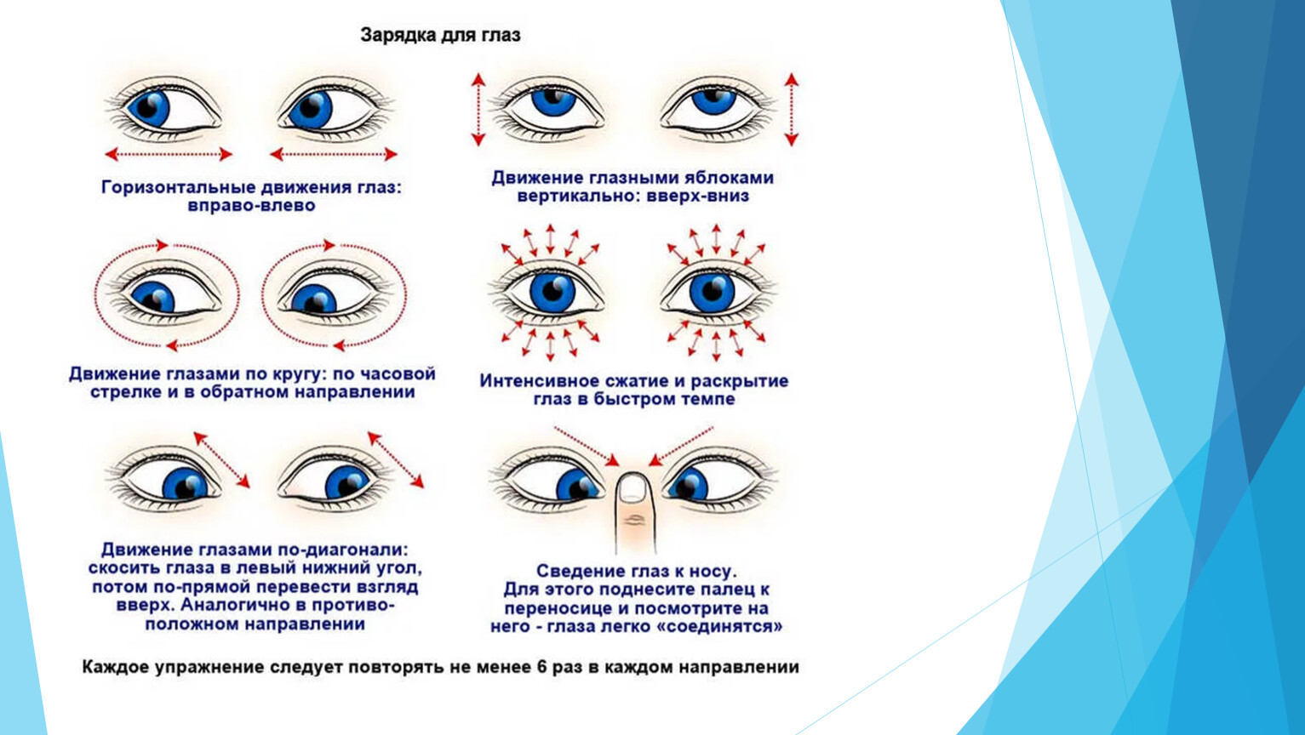
Устно выполни упр 1 стр 24. Тебе нужно назвать лишнее слово из каждой группы слов.
Задание для работы дома. Запиши число и домашняя работа.
Посмотри на эту табличку, в ней собрана полезная лексика для того, чтобы говорить о месте, в котором ты живешь.

Послушай, как звучат эти слова на английском языке https://youtu.be/m6A_k6ln-WU.
Постарайся следить и повторять за диктором.
В тетрадь выпиши названия тех мест, которые есть там, где ты живешь. (пусть их даже не будет много). bank. - У нас есть банк. We have a bus stop. – У нас есть автобусная остановка.
Напиши не менее семи предложений с переводом. Предложения начинай так, как в примере We have a….

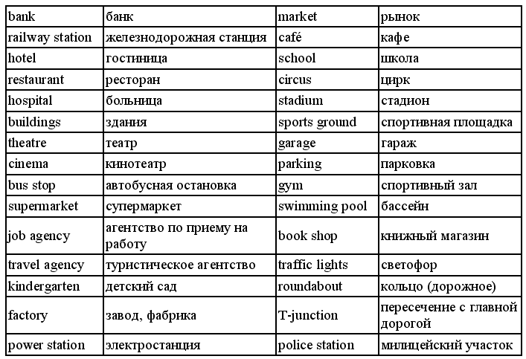
Выполненные задания в тетради фотографируй и присылай на адрес электронной почты (marika.kolesnikova@bk.ru или в личный чат VK) для проверки.

